UDHËZIM

Nr. 277, datë 29.5.2015

PËR PROCEDURAT, DOKUMENTACIONIN DHE AFATET E SHQYRTIMIT PËR PAJISJEN ME AUTORIZIM PËR ARMË TË SUBJEKTEVE JURIDIKË E FIZIKË, FORMATIN E REGJISTRIT PËR ARMËT PËR SUBJEKTIN E LICENCUAR PËR VEPRIMTARITË ME ARMËT, PËR RREGULLAT, PROCEDURAT DHE FORMULARIN QË PLOTËSOHET NË KOHËN E REALIZIMIT TË QITJES EKSPERIMENTALE DHE ADMINISTRIMIN E GËZHOJËS NË NJË BANKË TË DHËNASH

Në mbështetje të nenit 102, pika 4, të Kushtetutës, në zbatim të nenit 11, pika 2, të nenit 22 germa “dh”, të nenit 34, pika 2, të ligjit nr. 74/2014, datë 10.07.2014, “Për armët”, me qëllim hartimin e procedurave, dokumentacionin dhe afatet e shqyrtimit për pajisjen me autorizim, për veprimtari me armët të subjekteve juridikë e fizikë, për përcaktimin e regjistrit të armëve nga subjektet e licencuara dhe formatin e regjistrave, për përcaktimin e rregullave, procedurave dhe formularin që plotësohet në kohën e realizimit të qitjes eksperimentale, dokumentacionin dhe procedurat në policinë shkencore,

UDHËZOJ:

I. PËR PROCEDURAT, DOKUMENTA-CIONIN DHE AFATET E SHQYRTIMIT PËR PAJISJEN ME AUTORIZIM PËR ARMË TË SUBJEKTEVE JURIDIKË E FIZIKË
1. Procedurat për pajisjen me autorizim për blerje/mbajtje arme, ndahen në procedura për persona juridikë dhe në procedura për persona fizikë.
2. Procedurat për pajisjen me autorizim për blerje/mbajtje arme të personave juridikë janë:
a) Personi juridik e fizik që kërkon të pajiset me autorizim për blerje/mbajtje arme dorëzon dokumentacionin e përcaktuar në këtë udhëzim pranë zyrave të shërbimit të qytetarëve.
b) Struktura policore që pranon kërkesën dhe dokumentacionin, plotëson aktet sipas ligjit për armët dhe nëse ato janë sipas kushteve të përcaktuara në ligj ia dërgon sektorit përkatës në drejtorinë e policisë së qarkut/rajonale për vlerësim.
c) Sektori i shërbimeve ndaj të tretëve në DPQ/rajonale, kur konstaton se dokumentacioni është i plotë dhe i plotësuar sipas normave të përcaktuara në ligj, i përcjell në komisionin përkatës që ngrihet sipas llojit të armës që do të blihet/mbahet për miratim. Për armët e kategorisë “B1” e “B4” komisioni qendror ngrihet pranë Drejtorisë së Përgjithshme të Policisë, ndërsa për armët e kategorisë “C” e “D3”, komisioni vendor ngrihet dhe funksionon në drejtorinë e policisë së qarkut/rajonale.
d) Pas firmosjes së autorizimit për blerje arme nga drejtori i Policisë, sektori për shërbimet ndaj të tretëve në Departamentin për Sigurinë Publike, pas regjistrimit në regjistrin përkatës, e dërgon këtë autorizim në njësinë policore ku është bërë kërkesa për t’ia dorëzuar me firmë personit që ka bërë kërkesën.
e) Komisioni përgjegjës për dhënie/revokim të blerjes së armës sipas kategorive të përcaktuar në ligjin për armët zbaton kërkesat e urdhrit të ministrit të Punëve të Brendshme.
f) Dokumentet e dorëzuara nga personat juridikë e fizikë për pajisje me autorizim për blerje arme zjarri të kategorisë “B”, “C”, “D1”, pranë zyrave të shërbimit të qytetarëve, protokollohen në sekretari, i kalojnë strukturave përkatëse për verifikim, plotësim të dokumenteve dhe i kalojnë për veprime të mëtejshme komisionit përgjegjës për pajisje me autorizim për blerje arme.
Dokumentacioni që dorëzojnë subjektet juridikë e fizikë për t’u pajisur me autorizim për blerje armë zjarri, pjesë të tyre dhe municion në organin përkatës të policisë.
3. Subjekti i licencuar për SHPSF duhet të dorëzojë në organin përgjegjës të policisë këto dokumente:
a) kërkesën me shkrim për të blerë armë;
b) licencën e vlefshme lëshuar për veprimtarinë e SHPSF-së;
c) emrin e personit përgjegjës të SHPSF-së për administrimin e armëve;
d) dokumentin e lëshuar nga policia për vendin e sigurt të ruajtjes së armëve;
e) mandatpagesën e tarifës.
4. Subjekti i licencuar për poligon duhet të dorëzojë në organin përgjegjës të policisë këto dokumente:
a) kërkesën me shkrim për të blerë armë;
b) licencën për poligon civil qitjeje;
c) emrin e personit përgjegjës (drejtuesit teknik) për administrimin e armëve;
d) dokumentin e lëshuar nga policia për vendin e sigurt të ruajtjes së armëve.
e) mandatpagesën e tarifës.
5. Autoriteti portual dhe Banka e Shqipërisë duhet të dorëzojnë në organin përgjegjës të policisë këto dokumente:
a) kërkesën me shkrim nga titullari i portit dhe i Bankës së Shqipërisë për të blerë armë;
b) numrin e armëve;
c) emrin e personit përgjegjës për administrimin e armëve;
d) dokumentin e lëshuar nga policia për vendin e sigurt të ruajtjes së armëve;
e) mandatpagesën e tarifës.
6. Subjektet e autorizuara si koleksionistë duhet të dorëzojnë në organin përgjegjës të policisë këto dokumente:
a) kërkesë me shkrim nga zotëruesi i autorizimit si koleksionist për të blerë armë, e cila duhet të përmbajë: tipin, kalibrin, modelin, fabrikën e prodhimit të armës ose të dhëna të tjera të shoqëruara me fotografi ku të dallohet numri serial i armës;
b) fotokopje të autorizimit të lëshuar nga policia si koleksionist;
c) dokumentin e lëshuar nga policia për vendin e sigurt të ruajtjes së armëve;
d) mandatpagesën e tarifës.
7. Subjektet juridike publike, të cilave me ligj të veçantë iu jepet e drejta e mbajtjes së armës në rastin kur armën do ta blejë institucioni duhet të dorëzojnë në organin përgjegjës të policisë këto dokumente:
a) kërkesë me shkrim nga titullari i institucionit për të blerë armë;
b) numrin e armëve;
c) emrin e personit përgjegjës për administrimin e armëve;
d) dokumentin e lëshuar nga policia për vendin e sigurt të ruajtjes së armëve;
e) mandatpagesën e tarifës.
8. Subjekti fizik për t’u pajisur me autorizim për rimbushje municioni dorëzon në organin përgjegjës të policisë këto dokumente:
a) kërkesë me shkrim për të kryer aktivitetin e rimbushjes së municionit të gjuetisë;
b) certifikatë për aftësinë teoriko-praktik për armët;
c) kushtet e sigurisë të objektit ku do të kryejë aktivitetin e rimbushjes;
d) mandatpagesën e tarifës.
9. Federatat sportive të qitjes sportive, për t’u pajisur me autorizim për blerje/mbajtje të armëve sportive duhet të dorëzojnë dokumentet e mëposhtme:
a) kërkesë me shkrim për të blerë armë;
b) numrin e armëve;
c) emrin e personit përgjegjës për administri-min e armëve;
d) mandatpagesën e tarifës.
10. Dokumentacioni që dorëzojnë në organin përkatës të policisë personat fizikë për t’u pajisur me autorizim për mbajtje arme zjarri dhe municioni ndjek këtë procedurë:
Personat fizikë të licencuar, drejtuesi teknik, punonjësi i shërbimit në SHPSF, në port, në poligon qitje, në subjekt të aftësimit teorik, në bankë për t’u pajisur me armë nga subjekti duhet të miratohet e drejta e mbajtjes së armës së zjarrit në organin përgjegjës të policisë duhet të dorëzojë dokumentet si më poshtë:
a) kopjen e kontratës së firmosur nga titullari i subjektit përkatës si punonjës shërbimi;
b) certifikatën e drejtuesit teknik apo punonjësit të shërbimit;
c) fotokopjen e letërnjoftimit;
d) formularin e aplikimit dhe autodeklarimit për certifikimin/licencimin/autorizimin;
e) vetëdeklarimin “Për verifikimin e gjendjes gjyqësore”;
f) raportin mjekësor, që të vërtetojë që është i aftë nga ana mendore dhe fizike;
g) fotografitë, 4 copë;
h) dëshminë “Për aftësimin teorik dhe praktik për përdorimin e armës”;
i) dokumentin që të vërtetojë që të mos jetë debitor në shlyerjen e gjobave për kundërvajtjet administrative të parashikuara në këtë ligj;
j) përjashtohen nga germa “h” shtetasit të cilët kanë qenë apo janë të punësuar në struktura shtetërore të armatosura;
k) mandatpagesën e tarifës.
11. Personat fizikë për shkak të veprimtarisë shtetërore ose të rrethanave personale të veçanta të ekspozuar ndaj rrezikut për jetën për t’u pajisur nga policia me autorizim për blerje arme e municion duhet të dorëzojnë dokumentet si më poshtë:
a) kërkesë me shkrim për t’u pajisur me autorizim për blerje arme;
b) fotokopje të letërnjoftimit;
c) formular aplikimi dhe autodeklarimi për certifikimin/licencimin/autorizimin;
d) vetëdeklarim “Për verifikimin e gjendjes gjyqësore”;
e) raport mjekësor, që të vërtetojë që është i aftë nga ana mendore dhe fizike;
f) dëshmi “Për aftësimin teorik dhe praktik për përdorimin e armës”;
g) dokument që vërteton që të mos jetë debitor në shlyerjen e gjobave për kundërvajtjet administrative të parashikuara në këtë ligj;
h) fotografi, 4 copë;
i) përjashtohen nga germa “f” shtetasit të cilët kanë qenë apo janë të punësuar në struktura shtetërore të armatosura.
j) mandatpagesën e tarifës.
12. Personat fizikë për t’u pajisur me autorizim për blerje arme për në vendbanim duhet të dorëzojnë dokumentet pranë zyrave të shërbimit të qytetarëve:
a) fotokopje të letërnjoftimit;
b) formular aplikimi dhe autodeklarimi për certifikimin/licencimin/autorizimin;
c) vetëdeklarim “Për verifikimin e gjendjes gjyqësore”;
d) raport mjekësor, që të vërtetojë që është i aftë nga ana mendore dhe fizike;
e) dokument që vërteton se nuk është debitor në shlyerjen e gjobave për kundërvajtjet administrative të parashikuara në këtë ligj;
f) dëshmi “Për aftësimin teorik dhe praktik për përdorimin e armës”;
g) fotografi, 4 copë;
h) përjashtohen nga germa “f” shtetasit të cilët kanë qenë apo janë të punësuar në struktura shtetërore të armatosura;
i) mandatpagesën e tarifës.
13. Shtetasit që plotësojnë kriteret e ligjit për pajisjen me armë gjahu e sportive për t’u pajisur me autorizim për blerje arme duhet të dorëzojnë dokumentet e përshkruara më poshtë:
a) fotokopje të letërnjoftimit;
b) formular aplikimi dhe autodeklarimi për certifikimin/licencimin/autorizimin;
c) vetëdeklarim “Për verifikimin e gjendjes gjyqësore”;
d) raport mjekësor, që të vërtetojë që është i aftë nga ana mendore dhe fizike;
e) dokument që vërteton se nuk është debitor në shlyerjen e gjobave për kundërvajtjet administrative të parashikuara në këtë ligj;
f) dëshmi “Për aftësimin teorik dhe praktik për përdorimin e armës”;
g) fotografi, 4 copë;
h) përjashtohen nga germa “f” shtetasit të cilët kanë qenë apo janë të punësuar në struktura shtetërore të armatosura;
i) mandatpagesën e tarifës.
14. Personat juridikë e fizikë për t’u pajisur me autorizim për blerje arme me vjaska gjuetie/sportive duhet të dorëzojnë dokumentet pranë zyrave të shërbimit të qytetarëve:
a) vërtetimin nga ministria përgjegjëse për mjedisin/ministria përgjegjëse për sportin;
b) fotokopje të letërnjoftimit;
c) formular aplikimi dhe autodeklarim për certifikimin/licencimin/autorizimin;
d) vetëdeklarim “Për verifikimin e gjendjes gjyqësore”;
e) raport mjekësor, që të vërtetojë që është i aftë nga ana mendore dhe fizike;
f) dëshmi “Për aftësimin teorik dhe praktik për përdorimin e armës”;
g) dokument që të vërtetojë që të mos jetë debitor në shlyerjen e gjobave për kundërvajtjet administrative të parashikuara në këtë ligj;
h) fotografi, 4 copë;
i) përjashtohen nga germa “f” shtetasit të cilët kanë qenë apo janë të punësuar në struktura shtetërore të armatosura;
j) mandatpagesën e tarifës.
15. Personat juridikë apo fizikë të cilët janë mbajtës të armëve të kategorive “B”, që kërkojnë të blejnë një armë të kategorisë “C” apo “D3”, duhet të dorëzojnë dokumentet pranë zyrave të shërbimit të qytetarëve:

a) formular aplikimi dhe autodeklarimi për certifikimin/licencimin/autorizimin e mbajtjes së armëve të kategorisë “B”;
b) fotografi, 4 copë;
c) mandatpagesën e tarifës.
16. Në rastin kur personi juridik apo fizik është pajisur me armë të kategorisë “C” dhe kërkon të blejë armë të kategorisë “B”, procedurat do të kryhen sipas përcaktimeve në këtë udhëzim.
17. Autorizimi për mbajtjen e armës është me afat 5 vjet. Pas këtij afati personi juridik apo fizik për ripërtëritjen e autorizimit duhet të dorëzojë dokumentet pranë zyrave të shërbimit të qytetarëve:
a) fotografi, 4 copë;
b) raport nga komisioni mjeko-ligjo, për gjendjen shëndetësore e fizike e mendore;
c) mandatpagesën e tarifës.
18. Shtetasit që janë të punësuar në struktura shtetërore të armatosura, në rastet kur kërkojnë të pajisen me autorizim për blerje armë gjahu dorëzojnë këto dokumente:
a) vërtetimin nga institucioni ku ai kryen detyrën;
b) formular aplikimi dhe autodeklarimi për autorizim;
c) fotografi, 4 copë;
d) mandatpagesën e tarifës.
Procedurat dhe dokumentet për pajisjen me autorizim të përkohshëm për mbajtje arme, të autoriteteve të huaja.
19. Bazuar në nenin 40 të ligjit për armët autoritetet e huaja të cilat pajisen me autorizim për mbajtje të armës së zjarrit në vendin tonë, paraqesin këto dokumente:
a) kërkesë për mbajtje arme në rezidencë nga përfaqësitë diplomatike nëpërmjet Ministrisë së Punëve të Jashtme;
b) formular me të dhënat e plota të personit fizik, detyra që kryen dhe të dhënat e armës së zjarrit;
c) i njëjti dokumentacion plotësohet edhe nga shtetas shqiptarë të punësuar mbi bazën e kontratës së punës me këto autoritete, që plotësojnë kriteret për mbajtje arme;
d) fotokopje të pasaportës;
e) fotografi, 4 copë.
Shtetasit e huaj të cilët kërkojnë të pajisen me autorizim provizor për mbajtje të armës së gjahut në vendin tonë, paraqesin në zyrat e shërbimit për qytetarët pranë komisariatit të policisë këto dokumente:
a) fotokopje të pasaportës;
b) fotografi, 4 copë;
c) kopje të lejes së qëndrimit në Republikën e Shqipërisë;
d) kopje të lejes së armës të gjahut të shtetit të tij;
e) formular aplikimi dhe autodeklarimi;
h) mandatpagesën e tarifës.
Dokumentet e huaja duhet të jenë me vulë apostil ose të legalizuara.
20. Pajisja me autorizim të përkohshëm për hyrje të personave juridikë dhe fizikë në Republikën e Shqipërisë me armë gjahu dhe municione për gjueti, për veprimtarinë e gjuetisë turistike, bëhet nëpërmjet dorëzimit pranë zyrave të shërbimit të qytetarëve këto dokumente:
a) kërkesën ku përcaktohet data e hyrjes së shtetasve të huaj me armë në vendin tonë dhe data e daljes nga Republika e Shqipërisë;
b) autorizimin për mbajtjen e armës së gjahut nga shteti përkatës;
c) ftesën nga subjekti legjitim për pjesëmarrje në një veprimtari gjuetie turistike;
d) miratimin nga ministria përgjegjëse për mjedisin për subjektet të cilave iu jepet e drejta për të zhvilluar veprimtarinë e gjuetisë turistike;
e) raportin me shkrim nga specialistët përkatës të policisë për plotësimin e kritereve për ruajtjen e armës;
f) mandatpagesën e tarifës.
21. Pajisja me autorizim të përkohshëm për federatat e qitjeve sportive, subjektet e licencuara, të huaja për të hyrë apo transit nëpërmjet vendin tonë me armë sportive/gjahu dhe municionet e tyre duhet të dorëzojnë këto dokumente:
a) Ftesën nga institucionet/subjekti legjitim organizator pritës i autoriteteve shqiptare;
b) Të dhënat e armëve.
22. Formati i autorizimit për mbajtje armë zjarri i bashkëlidhet këtij udhëzimi dhe bëhet pjesë e tij.
23. Formati i autorizimit për mbajtje arme të subjekteve juridikë të licencuar i bashkëlidhen këtij udhëzimi dhe bëhen pjesë e tij.
24. Formati i autorizimit për mbajtje armë zjarri për punonjësit e subjekteve juridikë të licencuara për veprimtari të lejuara për armët, hartohet në format të thjeshtë sipas modelit bashkëlidhur këtij udhëzimi dhe bëhet pjesë e tij.
Tipat e armëve për të cilët lëshohet autorizim për mbajtje arme
25. Subjektet e shërbimit privat të sigurisë fizike pajisen me autorizim për mbajtje:
a) armë të shkurtër të kalibrit deri në 9 mm kategoria “B1”;
b) armë të gjata të kalibrit 7.62 mm deri 9 mm me vjaska, kategoria “B4”;
c) armë të gjata pa vjaska kategoria “B4”;
d) municion për armët e shkurtra deri në 50 fishekë për armë;
e) municion për armët e gjata deri në 200 fishekë për armë.
26. Në rast nevoje për fishekë shtesë, me kërkesë të subjektit dhe me arsyetim të policisë jepet autorizim për 20 dhe 100 copë fishekë për armë.
27. Subjektet juridike e fizike, që sipas ligjit iu lind e drejta e pajisjes me autorizim për mbajtje arme, pajisen me armë të shkurtër kalibri 7.62 mm deri 9 mm me vjaska deri në 50 copë fishekë për armë.
28. Subjektit të licencuar për poligon qitje i lejohet të mbajë:
a) armë të shkurtër të kalibrit deri në 9 mm;
b) armë të gjatë kalibri 7.62 mm deri 9 mm me vjaska “B4”;
c) armë të gjatë pa vjaska “B4”;
d) pushkë pneumatike 4.5 mm kalibër nën 7.5 J, me saçma;
e) municion sipas kërkesës vetëm për përdorim në poligon e cila duhet të regjistrohet në autorizimin e blerjes;
f) municioni për poligonet dhe federatat e sporteve të jetë pa kufizim numri, për shkak të dinamikës së tyre.
29. Shtetasit që plotësojnë kriteret e këtij ligji për pajisje me armë gjahu e sportive iu lejohet të mbajnë:
a) armë të kategorisë “C”; “C1”; “C3”; “C5”; “C6” dhe “C 7” dhe pjesë për armë dhe “D3” kundrejt autorizimit me përjashtim të armëve të gjahut e sportive me vjaska;
b) federatat sportive armë të kategorisë “C2” e “C7”;
c) trupat e teatrove me autorizim, armë të kategorisë “C7”.
II. FORMATIN E REGJISTRIT PËR ARMËT PËR SUBJEKTIN E LICENCUAR PËR VEPRIMTARI ME ARMËT
Përcaktimi i mënyrës së regjistrimit të armëve nga organi përgjegjës i policisë subjektet e licencuara dhe formati i regjistrave
30. Regjistrimi i armëve të kategorisë “B”, “C”, “D”, në pronësi të personave fizikë e juridikë bëhet në organin përgjegjës të policisë vendore, në regjistra/database elektronik, brenda afatit prej 5 ditë.
31. Regjistrimi i armës së blerë nga personi fizik bëhet nga specialisti i armatimit kur ka në dispozicion në formë të shkruar këto dokumente:
a) Vendimin nominal të komisionit vendor për pajisje me armë zjarri të shtetasit, i cili duhet të përcaktojë llojin e autorizimit për mbajtje arme të kategorisë “B1”, “B4”, “C”, “D” të përcaktuar në ligj;
b) Dokumentin fletëdalje të subjektit që e ka shitur armën ose aktin noterial të shitjes midis personave privatë, brenda të njëjtës njësi të policisë vendore ku personat kanë regjistruar armën ose janë pajisur me autorizim për blerje armë zjarri;
c) Dokumentin fletëdalje të lëshuar nga njësia e policisë kur shitësi dhe blerësi i armës së zjarrit nuk janë brenda të njëjtës njësi të policisë vendore, e shoqëruar edhe me dokumentet e pikës “b”;
d) Armën fizikisht dhe municionin.
32. Regjistrimi i armës nga subjekti i licencuar për tregtimin, import-eksportin e armëve bëhet në organin përgjegjës të policisë. Armët regjistrohen nga specialisti përkatës pasi të ketë në dispozicion në formë të shkruar këto dokumente:
a) Licencën e lëshuar nga komisioni qendror i policisë.
b) Kur armët janë blerë jashtë vendit:
- Dokumentin fletëdalje të origjinës;
- Dokumentin fletëhyrje të subjektit të firmosur nga titullari i licencës.
c) Kur armët janë blerë brenda vendit:
- Dokumentin fletëdalje të subjektit të licencuar vendas, shoqëruar me fletëdaljen e organit përgjegjës të policisë që administron subjektin shitës;
- Dokumentin fletëhyrje të subjektit blerës të firmosur nga titullari i licencës.
d) Kur subjekti i licencuar regjistron armë të kategorisë “B1” (pistoletë) dhe “B4” (pushkë) dhe armët me vjaska të gjuetisë dhe ato të qitjes sportive, pronari i subjektit përveç dokumenteve të rasteve në pikën “b” dhe “c” dorëzon edhe dokumentin e qitjes eksperimentale sipas procedurës së përcaktuar në udhëzim të ministrit për këtë qitje prove (numrin unik të armës).
33. Regjistrimi i armëve të zjarrit, të kategorisë “B1” (pistoletë) dhe “B4” ( pushkë), nga personi i autorizuar për blerje armë apo subjekti i licencuar për blerje të armëve bëhet nga specialisti përkatës në organin përgjegjës të policisë, duke pasur në zotërim dokumentet:
a) Vendimin e komisionit;
b) Dokumentin dalje të subjektit të licencuar;
c) Armën fizike.
34. Regjistrimi i armëve të koleksionit dhe ato të muzeut kryhet në organin përgjegjës të policisë kur në dispozicion të tij janë:
a) Autorizimi i lëshuar nga komisioni për personin koleksionist apo personi i ngarkuar nga institucioni për administrimin e armëve të muzeut.
b) Lista e armëve në pronësi të koleksionistit apo institucionit. Armët që nuk janë paaftësuar regjistrohen me të dhënat standarde: tipi, kalibri, fabrika, numri serial. Armët e paaftësuara vetëm tipi i armës dhe sasia në copë.
c) Autorizimin për blerje arme koleksioni të lëshuar nga komisioni me dokumentet shoqëruese si në rastet e tjera të blerjes jashtë vendit ose në subjekte private.
35. Për çregjistrimin e armëve të kategorisë “C”, subjekti i licencuar për tregtimin e armëve, kur arma shitet jashtë vendit, subjektit të huaj i kërkohet të ketë dokumentacion të plotë nga vendi i tij, të përkthyera e noterizuara për blerje arme.
Në rastin kur subjekti vendas i licencuar për tregtimin e armëve të gjahut shet armë të kategorisë “C” një personi të huaj të pajisur me autorizim për blerje, veprohet si në rastin e shitjes së armëve pika 36.
36. Personi fizik, i cili ka në pronësi armë të kategorisë “C”, lejohet të shesë armën një shtetasi të huaj. Në këtë rast personi shitës duhet të pajiset me autorizim të veçantë nga organi përgjegjës i policisë. Shtetasi i huaj paraqet autorizim për blerje të përkthyer e noterizuar. Veprimet ligjore për ndryshimin e pronësisë kryhen tek noteri.
Personat që bëjnë shitjen prezantojnë aktin noterial dhe armën e gjahut fizikisht në organin përgjegjës të policisë vendore për veprime të heqjes nga regjistri të armës.
Në raste të tilla të ndryshimit të pronësisë midis shtetasve privatë, afati i njoftimit të policisë do të jetë brenda 10 ditëve.
37. Armët e municioni i blerë nga subjektet e licencuara, pasi regjistrohen në organin përgjegjës të policisë, të dhënat e tyre regjistrohen edhe në regjistrat e subjektit. Modeli i regjistrave do të jetë sipas aktivitetit që kryen subjekti.
38. Detyrimin për sigurimin dhe administrimin e armëve të zjarrit dhe municionit në subjekte e ka personi që është përgjegjës sipas ligjit.
39. Subjektet e licencuara për shërbimin privat të sigurisë fizike mbajnë këto regjistra:
a) Regjistri me numra serie, i cili duhet të përmbajë të dhëna të armëve të zjarrit. tipi, kalibri, marka, modeli, prodhimi, numri serial i armës, viti i prodhimit (nëse nuk është pjesë e numrit). Për municionin kalibri partia e prodhimit. Regjistri 37.
b) Regjistri i daljes së përkohshme të armëve e municionit ku regjistrohen të dhënat e armës, municioni, personi që merr armën, ora dhe data, firma e përgjegjësit të autorizuar për regjistrimin e armëve. Regjistri 34.
40. Regjistrat mbahen nga përgjegjësit/rojet e vendeve të shërbimit të caktuar nga drejtuesi teknik dhe janë subjekt i inspektimit të tij të paktën njëherë në muaj. Çdo inspektim duhet të përfundojë me raportin e nënshkruar nga drejtuesi teknik i subjektit të licencuar.
41. Personi juridik mund të modelojë dhe përdorë regjistrim elektronik për armët dhe punonjësit e shërbimit. Formati elektronik duhet të përmbajë të dhënat e regjistrit të shkruar.
42. Subjektet e licencuara për import/eksport dhe tregtim për armët e përcaktuara në ligj mbajnë regjistra për armët si më poshtë:
a) Regjistër llogarie i dyqanit për armët dhe municionet, ku në të pasqyrohen veprimet hyrje-dalje në bazë të dokumenteve. Regjistër 9.
b) Regjistri i shitjes së armëve me numër serie dhe sasia e municionit, personave të autorizuar. Regjistër 10.
c) Dosjen e certifikatës së qitjes eksperimen-tale për armë të kategorisë “B” dhe “C” të firmosura nga Policia Shkencore. Procedurat e marrjes së mostrave të municionit, përcaktohen në udhëzimin e ministrit të Punëve të Brendshme.
43. Subjektet për transportin, brenda dhe jashtë territorit të Republikës së Shqipërisë, mbajnë dosje me dokumentet e armëve të transportuara për llogari të subjekteve të licencuara për veprimtari me armë.
44. Subjekti i aftësimit praktik në poligon civil qitjeje, ka detyrimin ligjor të mbajë këto regjistra për armët:
a) Regjistër për daljen e përkohshme të armëve e municionit, për aftësim teorik e praktik, nga vendi i ruajtjes ku regjistrohen të dhënat e armës, municioni, personi që merr armën, ora dhe data, firma e përgjegjësit të autorizuar për regjistrimin e armëve. Regjistri 34.
b) Regjistër i personave që kryejnë qitje në poligon dhe sasinë e fishekëve të përdorur, me armët në pronësi të poligonit.
Regjistrohen edhe armët e personave që do të kryejnë qitje me armë në pronësi të tyre. Ky i fundit duhet të ketë me vete autorizimin për mbajtje arme.
Regjistrohet personi me të dhënat personale, lloji i armës, numri i serisë së armës dhe autorizimit që disponon, sasia e fishekëve të përdorur. Data dhe ora e qitjes.
45. Subjekti i pajisur me autorizim për mbajtjen e armëve për përdorim kinematografik e skenik ka detyrimin ligjor të mbajë regjistra për armët: regjistër me numra serie për armët e zjarrit luftarake (nëse ka) me të dhënat, tipi, kalibri, marka, fabrika, numri i serisë, dhe armët e paaftësuara regjistrohen në copë. Regjistri 37.
46. Subjekti, juridik ose fizik, i pajisur me autorizimin për koleksionimin e armëve apo për armët e muzeut, ka detyrimin ligjor të mbajë regjistër për armët me numër serie, për çdo kategori me të dhënat: tipi, kalibri, marka, fabrika, numri i serisë, ndërsa armët e paaftësuara regjistrohen në copë. Regjistri 37.
47. Formatet e regjistrave të përcaktuara në këtë udhëzim i bashkëlidhen dhe bëhen pjesë e tij.
III. RREGULLAT, PROCEDURAT DHE FORMULARI QË PLOTËSOHET NË KOHËN E REALIZIMIT TË QITJES EKSPERIMENTALE DHE ADMINISTRIMI I GËZHOJËS NË NJË BANKË TË DHËNASH
Rregullat, procedurat dhe formulari që plotësohet në kohën e realizimit të qitjes eksperimentale janë:
48. Subjektet e licencuara për tregtimin/-importin/eksportin e armëve kryejnë qitjen eksperimentale për gjithë armët e importuara të kategorisë “B” dhe kategorisë “C”, duke marrë 2 plumba dhe dy gëzhoja për çdo tytë arme. Qitja për marrjen e provave kryhet kur armët regjistrohen në regjistrat e subjektit para se të kryhen veprime të shitjeve.
49. Personat fizikë të autorizuar për blerje arme jashtë vendit, brenda afatit të 5 ditëve të futjes së armës në Shqipëri, marrin masa për kryerjen e qitjes eksperimentale në laboratorët e policisë shkencore apo dhe në vende të tjera si poligone private, poligone shtetërore etj, dhe dorëzimin e plumbave dhe gëzhojave sipas procedurave të këtij udhëzimi.
50. Plumbat dhe gëzhojat merren nga qitja provuese duke plotësuar gjithë kushtet teknike në pajisje të mbushura me ujë nga personeli i trajnuar e kualifikuar me masa të plota të sigurimit teknik. Plumbat e marrë nga pajisja me ujë duhet të thahen para se të vendosen në kuti.
51. Drejtuesi teknik i subjektit të licencuar për veprimtari të lejuara me armët, kryen gjithë veprimet për realizimin e qitjes e administrimin e plumbave dhe gëzhojave.
52. Pas qitjes eksperimentale drejtuesi teknik merr masa që të shënohen plumbat dhe gëzhojat, sipër tyre me pajisje elektrike, me 4 numrat e fundit të armës që i ka qitur dhe vendosen në kuti.
53. Modelet e plumbave e gëzhojave dorëzohen në Drejtorinë e Policisë Shkencore, të vendosura në kuti kartoni ose plastike të pajisura me një shirit ngjitës për bllokimin e hapjes. Në kutinë e modeleve të plumbave dhe të gëzhojave shkruhen të dhënat e armës që i ka qitur: Tipi i armës, kalibri, numri serial, vendi i prodhimit, viti i prodhimit, i sigluar me emër e mbiemër nga drejtuesi teknik i subjektit që ka kryer qitjen e provës.
54. Kutitë me modelet e plumbave dhe gëzhojave dhe formulari për çdo armë dërgohen me dokument dhe shkresë zyrtare në policinë shkencore. Formulari hartohet në tri kopje dhe pasi konfirmohen nga policia shkencore, një kopje i qëndron policisë shkencore, dy kopje i kthehen subjektit, ku njëra prej tyre dorëzohet në organin përgjegjës të policisë vendore në kohën e shitjes së armës.
55. Modelet e marra nga Policia Shkencore kontrollohen për standardin e marrë dhe në rast se nuk janë të sakta, provat i kthehen subjektit për t’i përsëritur. Për saktësinë e modeleve bëhet kontroll i provave me përzgjedhje nga eksperti kriminalist i fushës.
56. Modelet e marra duhet të jenë të tilla që gjurma e lënë nga nxjerrësi i gëzhojave të mos jetë mbi shkrimet e gëzhojës. Gëzhoja në fundin e saj të mos ketë gjurmë të tjera përveç atyre që lënë mekanizmat e armës.
Dokumentacioni dhe procedurat që kryhen pas dorëzimit në Policinë Shkencore
57. Kartela e kompletuar (shkresa përcjellëse), formulari i plotësuar për të dhënat e armës, gëzhojat dhe predhat modele krahasimi) dorëzohen në sekretarinë e Drejtorisë së Policisë Shkencore.
58. Sekretaria e Drejtorisë së Policisë Shkencore regjistron hyrjen e kartelës në seksion të veçantë dhe ia kalon këto kartela shefit të sektorit të balistikës.
59. Eksperti që merr kartelën e studion atë dhe modelet, bindet për vlefshmërinë e tyre për sa i përket vlefshmërisë së gjurmëve të lëna në to nga mekanizmat e armës dhe pas kësaj vendos emrin e vet në formular në të tre kopjet duke e nënshkruar secilën prej tyre. Një prej kopjeve të formularëve mbahet në kartotekën balistike, duke e regjistruar në regjistër të veçantë dhe i bashkëngjitet modeleve, një i dërgohet organit që lëshon lejen dhe kopjen tjetër e merr subjekti.
60. Në kartotekën balistike të Drejtorisë së Policisë Shkencore kartelat balistike, ku përfshihen formularët e nënshkruar nga eksperti që i ka ekzaminuar për vlefshmëri dhe gëzhojat e predhat modele krahasimi regjistrohen në libër të veçantë i cili mbyllet në fundin e çdo viti kalendarik dhe ruhet përgjithmonë.
61. Imazhet e gjurmëve të lëna nga mekanizmat e armës në gëzhojë regjistrohen në sistemin informatik në seksionin e armëve të regjistruara, duke krijuar një databazë për këtë qëllim.
62. Imazhet e gjurmëve të lëna nga mekanizmat e armëve në gëzhojat modele të marra nga qitjet eksperimentale me armët që shiten do të regjistrohen sipas formularëve të sistemit informatik, ku tek të dhënat shënohet: numri rendor, data e hyrjes, emri i pronarit, numri i armës, numri i gëzhojave, eksperti që ka bërë vlerësimin.
63. Kartela me të dhënat dhe modelet ruhen në kartotekë përgjithmonë dhe mund të hiqen vetëm në rastet e parashikuara në këtë udhëzim. Kartela do të jetë e regjistruar në kartotekë dhe imazhet do të jenë të regjistruara në sistem deri në momentin kur Drejtoria e Policisë Shkencore merr njoftim zyrtar, me shkresë, nga organi që lëshon lejen dhe konfirmimin zyrtar të subjektit për shkatërrimin përfundimtar dhe të pariparueshëm të armës dhe të pjesëve të saj.
64. Në rast të përdorimit të gëzhojave për identifikim të armëve si prova në çështje penale, gëzhoja do të administrohet nga oficeri i Policisë Gjyqësore dhe do të veprohet njësoj si dhe provat e tjera që shoqërojnë çështjen në gjyq.
65. Për njohjen dhe zbatimin e këtij udhëzimi ngarkohen punonjësit e policisë, subjektet juridikë dhe fizikë që kryejnë veprimtari të lejuara me armët.
66. Ngarkohet Drejtori i Policisë së Shtetit për monitorimin e zbatimit të këtij udhëzimi.
Ky udhëzim hyn në fuqi pas botimit në Fletoren Zyrtare.

MINISTRI I PUNËVE TË BRENDSHME
Saimir Tahiri

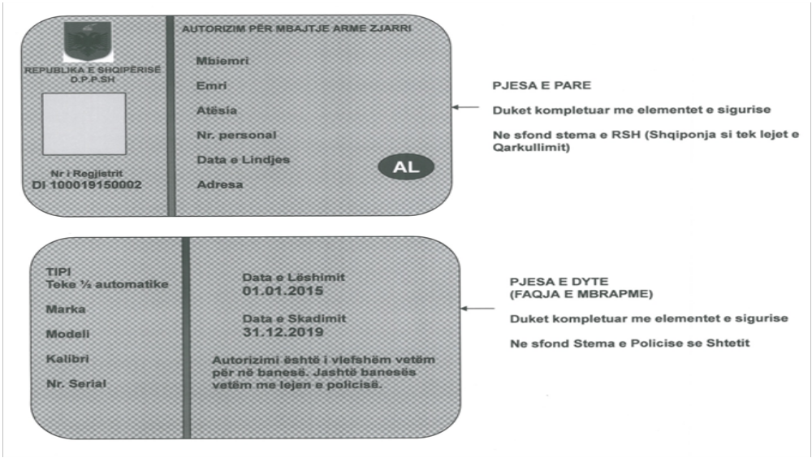

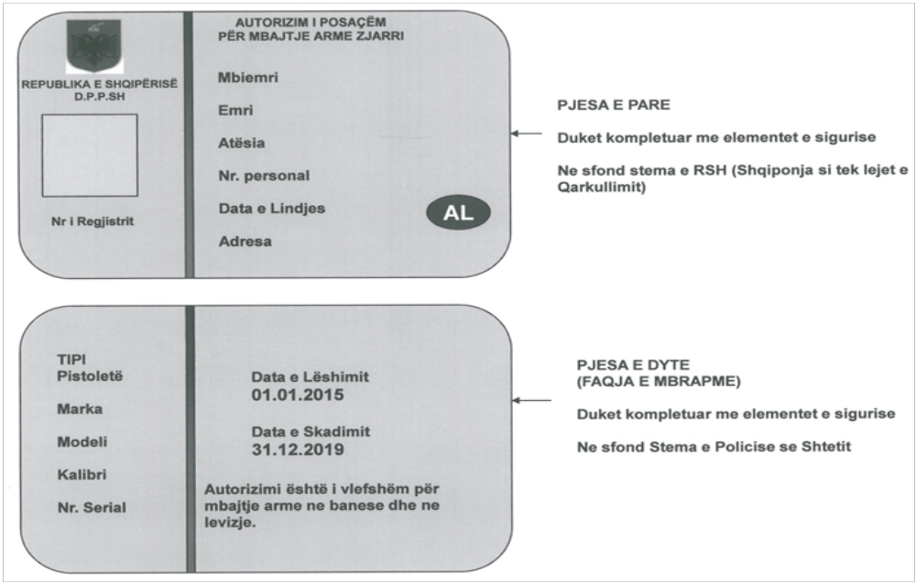

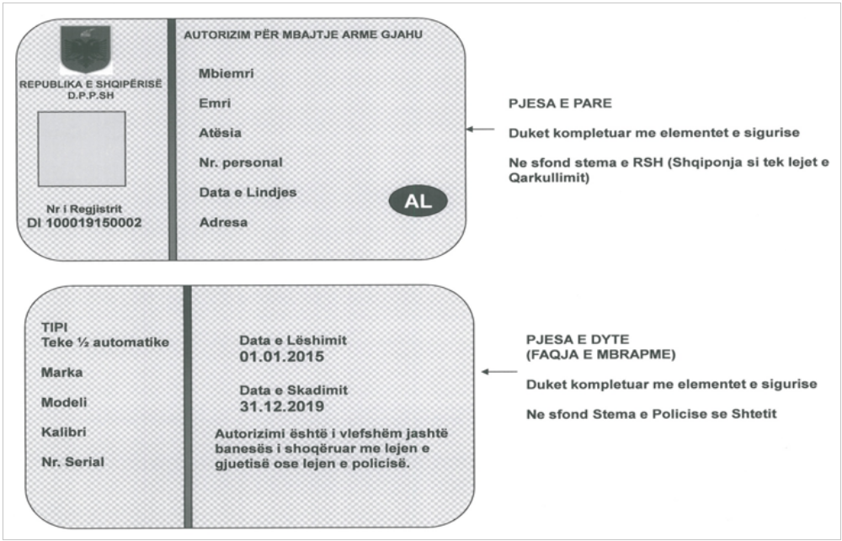

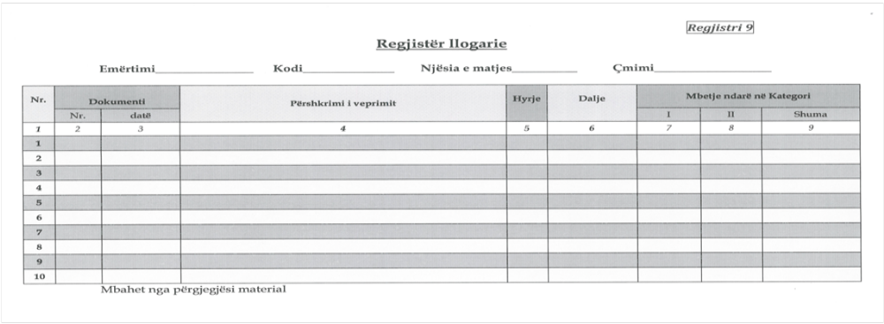

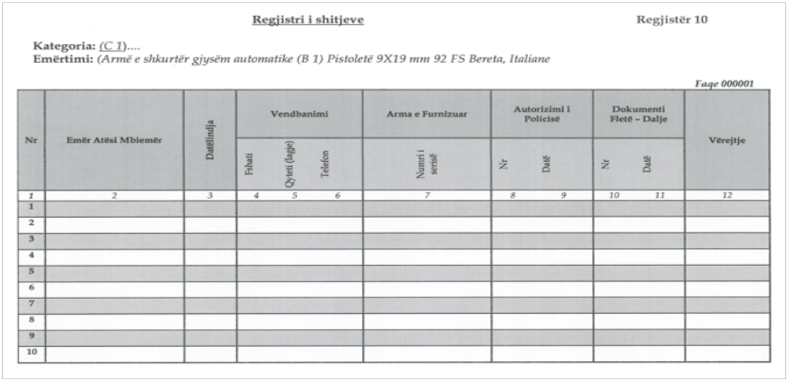

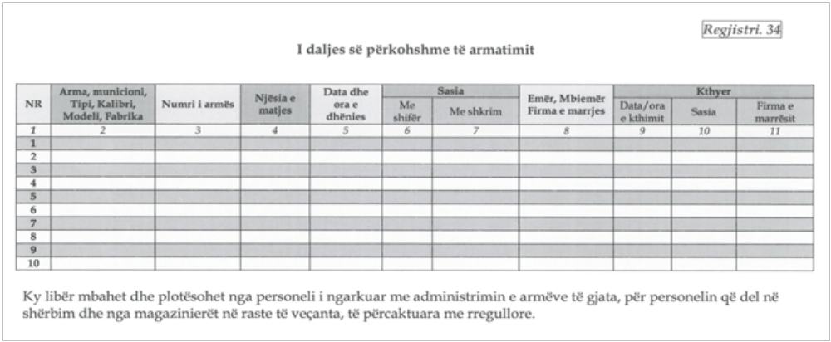

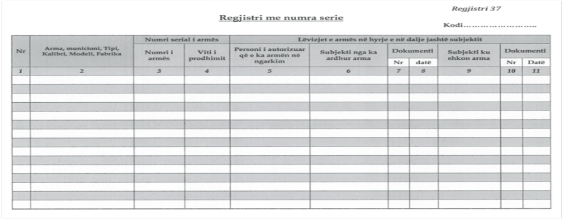


Drejtoria e Policisë së Shtetit
Departamenti i Sigurisë Publike

Nr. ______ Prot Tiranë, më _____.____.2015

A U T O R I Z I M
(Për blerje armë gjahu)

Në zbatim të ligjit nr. 74/2014, datë 10.2014 “Për armët”, VKM-së nr. datë. __________ , urdhrit të ministrit të Punëve të Brendshme “Procedurat e komisionit për pajisjen e subjekteve me licencë/autorizim për veprimtarinë e lejuar me armë”, komisioni, pasi studioi materialet e paraqitura nga personi fizik dhe i vlerësoi se janë në përputhje me kërkesat e ligjit, vendosi që të pajisë personin fizik emër____________atësi _______________mbiemër______ me autorizimin që në bazë të vendimit të komisionit nr._____ datë ___.___. 20__ . për dhënien/revokim licence/ autorizimi, të blejë armë të kategorisë_________ brenda dhe jashtë vendit.
Ky autorizim është i vlefshëm gjashtë muaj nga data e lëshimit.

Drejtori i Policisë së Qarkut

(_______________________)

Drejtoria e Policisë së Shtetit
Departamenti i Sigurisë Publike

Nr. ______ Prot Tiranë, më _____.____.2015

AUTORIZIM
(Për blerje armë )

Në zbatim të ligjit nr. 74/2014, datë 10.07.2014 “Për armët”, VKM-së nr. datë. __________ , urdhrit të ministrit të Punëve të Brendshme “Procedurat e komisionit për pajisjen e subjekteve me licencë/autorizim për veprimtarinë e lejuar me armë”, komisioni, pasi studioi materialet e paraqitura nga personi juridik apo fizik dhe i vlerësoi se janë në përputhje me kërkesat e ligjit vendosi që të pajisë personin fizik/juridik emër _____________ atësi _____________________ mbiemër_____________me autorizimin që në bazë të vendimit të Komisionit nr._____ datë ___.___.20__ për dhënien/revokim licence/autorizimi, të blejë armë të kategorisë __________.
Ky autorizim është i vlefshëm gjashtë muaj nga data e lëshimit.

Drejtori i Policisë

(_______________________)

